­ diario oficial executivo

Departamento de Licitações, Contratos e Convênios

**EXTRATO DE PUBLICAÇÃO**

PREFEITURA MUNICIPAL DE JACUTINGA/MG – EXTRATO DE CONTRATO - PROCESSO Nº 157/2015 – PREGÃO PRESENCIAL N° 026/2015 - OBJETO: REGISTRO DE PREÇOS DE CESTAS BÁSICAS PARA A SECRETARIA MUNICIPAL DE ASSISTÊNCIA SOCIAL E AÇÃO COMUNITÁRIA – CONTRATO N° 309/2015  COSTA E LABEGALINI LTDA – EPP – R$ 23.065,00(VINTE E TRÊS MIL E SESSENTA E CINCO REAIS)-  PRAZO: 31.12.2015 (TODAVIA, A CONTRATADA VINCULADA AO PRAZO DE VALIDADE DA ATA DE REGISTRO DE PREÇOS, PARA FINS DE CONTRATAÇÃO QUE, NO CASO, É DE UM ANO ) – ATA DE REGISTRO Nº A023/2015- ASS.: 08.05.2015 – FICHA ORÇAMENTÁRIA Nº (446) 021103 082440005 2.087 339030- NOÉ FRANCISCO RODRIGUES – PREFEITO MUNICIPAL.

**ATA DE REGISTRO DE PREÇOS Nº A023/2015**

PROCESSO LICITATÓRIO Nº 157/2015  
PREGÃO PRESENCIAL Nº 26/2015  
REGISTRO DE PREÇOS Nº 17/2015

Ao dia oito do mês de maio do ano de dois mil e quinze, na sala de reunião da Comissão Permanente de Licitações da Prefeitura Municipal de Jacutinga, Estado de Minas Gerais, localizada na Praça dos Andradas, s/n, o Município de Jacutinga e a empresa Costa e Labegalini Ltda – EPP cadastrada no CNPJ nº 01.140.176/0001-01, situada a Rua João Turano nº 09/19, Bairro Cel. Rennó na cidade de Jacutinga/MG, acordam proceder, nos termos do Decreto nº3.555 de 08/08/2000 e alterações posteriores, Decreto nº 1.670, de  07/01/2005, que institui o Registro de Preços, ao registro de preços referente ao(s) item(s) abaixo discriminado(s), com seu respectivo valor unitário.

|  |  |  |  |  |  |  |  |
| --- | --- | --- | --- | --- | --- | --- | --- |
| **Item** | **Discriminação** | **Cód.** | **Unid.** | **Quant.** | **Marca** | **Preço Unitário** | **Preço Total** |
| 1 | CESTA BASICA I                          10kg de arroz                            05kg de acucar cristal                  02kg de feijao                          01kg de farinha de trigo                01kg de sal refinado                    01kg de macarrao espaguete              01kg de fuba                            02 latas de oleo de soja 900ml          01 lata de sardinha 125gr                01 lata de extrato de tomate 350gr      01 pacote de goiabada 500gr              01 pacote de farinha de mandioca 500gr  01 pacote de cafe 500gr | 7378 | UNIDADE | 350 | Sup. Arco Iris  (Procedencia) | R$ 65,90 | R$ 23.065,00 |

 Fica declarado que o preço registrado na presente Ata é válido até 08/05/2015 Nada mais havendo a ser declarado, foi encerrada a presente Ata que, após lida e aprovada, segue assinada pelas partes.

Jacutinga, 08 de maio de 2015.

Rodnei Francisco de Oliveira  
Pregoeiro  
CPF: 706.274.606-15

Costa e Labegalini Ltda – EPP   
CNPJ : 01.140.176/0001-01  
  
Testemunha  
Elizabeth Cristiane Rubim  
Equipe de Apoio      
CPF: 913.311.026-34

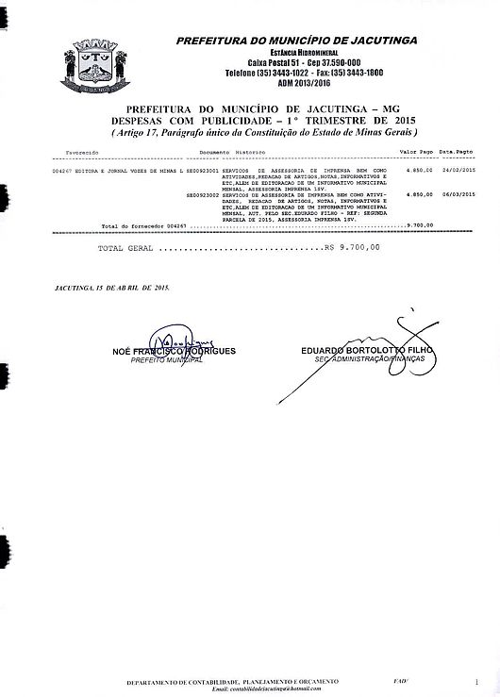

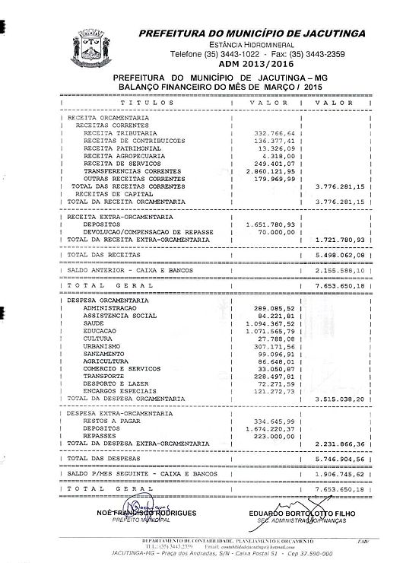

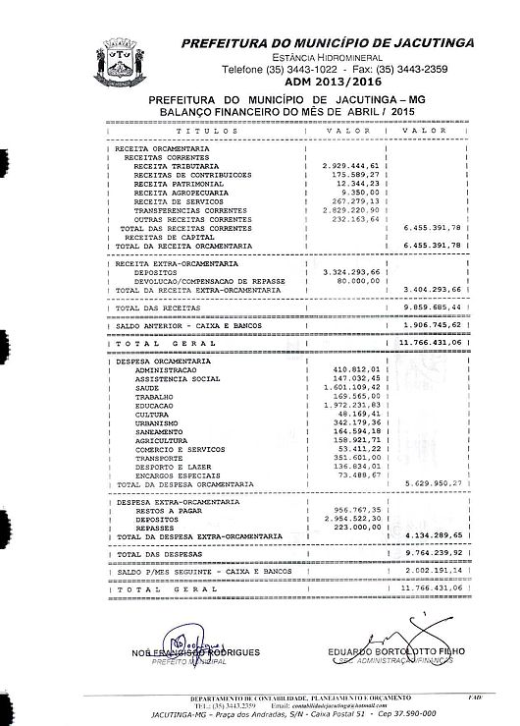

**Convênio nº 08/15** – Convenente: Associação Comercial, Industrial e Agropecuária de Jacutinga – Objeto: É o apoio com relação às despesas com montagem estrutural (octanor), montagem estrutural (piso), montagem estrutural (tenda), todos necessários para o perfeito funcionamento da 38ª Fest Malhas, – Valor R$ 180.000,00 (cento e oitenta mil reais) – Classificação Orçamentária nº 133 - 020501.116950009.2049.339030. Ass: 07/05/2015.

PREFEITURA MUNICIPAL DE JACUTINGA – MG. Aviso de Licitação. Encontra-se aberta junto a esta Prefeitura Municipal o Processo nº. 211/2015, modalidade Pregão Presencial nº 31/2015, do tipo menor preço por item, para registro de preços de Lanches, Refeições e Produtos Alimentícios para as Secretarias Municipais. O credenciamento e abertura dos envelopes dar-se-á no dia 27.05.2015, às 09 horas h. O instrumento convocatório em inteiro teor estará à disposição dos interessados de 2ª a 6ª feira, das 10h às 16h, na Praça dos Andradas, s/n, Jacutinga - MG, CEP 37590-000. O EDITAL PODERÁ SER OBTIDO PELO SITE: www.jacutinga.mg.gov.br – ou pelo email : edital@jacutinga.mg.gov.br , a/c Eduardo Grassi Moredo – Diretor do Setor de Compras e Licitações.

diario oficial legislativo

CÂMARA MUNICIPAL DE JACUTINGA

COMUNICADO/CONVOCAÇÃO

Ficam convocadas as instituições:

Associação dos Moradores da Vila Nazaré e Associação Protetora de Animais “Companheiros da Vida”para apresentarem seu Relatório Anual bem como seu Balanço Financeiro de 2014, conforme prevê o artigo 3º da Lei n.º 996/94 junto a Comissão Especial Utilidade Pública Municipal da Câmara Municipal de Jacutinga, impreterivelmente até o dia 29 de maio, na sede do Poder Legislativo, localizado a Rua Afonso Pena, 556 – Centro. O não atendimento ensejará o cancelamento do respectivo título de Utilidade Pública Municipal.

Jacutinga, 27 de abril de 2.015.

Vereador

Daniel Bernardes de Lima

Presidente da Comissão Especial de Utilidade Pública Municipal

diario oficial terceiros